河北工业大学试题纸
2020-2021 学年第二学期期末考试《机械原理》试卷（A 卷）（题目版）
题目 | 一 | 二 | 三 | 四 | 五 | 六 | 七 | 总分
得分

一、选择题（每空 2 分，共 10 分）
1. 平面机构中，从动件的运动规律取决于________。
A. 从动件的尺寸
B. 机构组成情况
C. 原动件运动规律
D. 原动件运动规律和机构的组成情况
2. 一铰链四杆机构各杆长度分别为 30 mm、60 mm、80 mm、100 mm，当以 30 mm 的杆为机架时，则该机构为________机构。
A. 双摇杆
B. 双曲柄
C. 曲柄摇杆
D. 不能构成四杆机构
3. 凸轮机构中，当推杆运动规律采用________时，既无柔性冲击也无刚性冲击。
A. 一次多项式运动规律
B. 二次多项式运动规律
C. 正弦加速度运动规律
D. 余弦加速度运动规律
4. 平面机构的平衡问题中，对于“动不平衡”描述正确的是________。
A. 只要在一个平衡面内增加或减少一个平衡质量即可获得平衡
B. 动不平衡只有在转子运转的情况下才能发现出来
C. 每个平衡面的轴向尺寸较小的转子（转子轴向宽度 b 与其直径 D 之比 b/D < 0.2）
D. 运动构件总质心与回转轴心重合可实现平衡
5. 渐开线齿轮齿廓形状决定于________。
A. 模数
B. 分度圆上压力角
C. 齿数
D. 前 3 项
二、填空题（每空 2 分，共 20 分）
1. 两构件通过面接触而构成的运动副称为________。
2. 作相对运动的三个构件的三个瞬心必________。
3. 转动副的自锁条件是________。
4. 斜齿轮传动与直齿轮传动比较的主要优点：________。
5. 在周转轮系中，根据其自由度的数目进行分类：若其自由度为 2，则称为________；若其自由度为 1，则称其为________。
6. 装有行星轮的构件称为________。
7. 螺旋机构的典型结构中的组成有：________、________、________等。

三、简答题（15 分）
1. 什么是构件？
________________________________________________________________________________
________________________________________________________________________________
________________________________________________________________________________
________________________________________________________________________________
________________________________________________________________________________
________________________________________________________________________________
2. 何谓四杆机构的“死点”？
________________________________________________________________________________
________________________________________________________________________________
________________________________________________________________________________
________________________________________________________________________________
________________________________________________________________________________
________________________________________________________________________________
3. 用范成法制造渐开线齿轮时，出现根切的根本原因是什么？避免根切的方法有哪些？
________________________________________________________________________________
________________________________________________________________________________
________________________________________________________________________________
________________________________________________________________________________
________________________________________________________________________________
________________________________________________________________________________
四、计算题（45 分）
1. 计算如图 1 所示机构的自由度，注意事项应说明？（5×2 分）
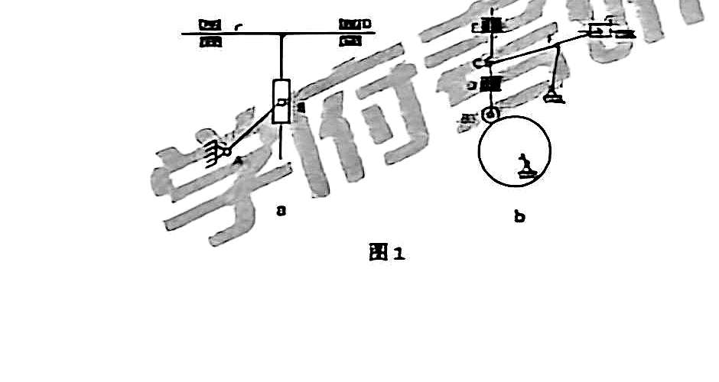
________________________________________________________________________________
________________________________________________________________________________
________________________________________________________________________________
________________________________________________________________________________
________________________________________________________________________________
________________________________________________________________________________
________________________________________________________________________________
________________________________________________________________________________
2. 如图 2 所示机构中，各尺寸为：l_AB=30 mm，l_AC=100 mm，l_BD=50 mm，l_DE=40 mm，曲柄以等角速度 ω₁=10 rad/s 运动，试用图解法求机构在 φ₁=45° 时，点 D 和 E 的加速度，以及构件 2 的角速度和角加速度。（15 分）
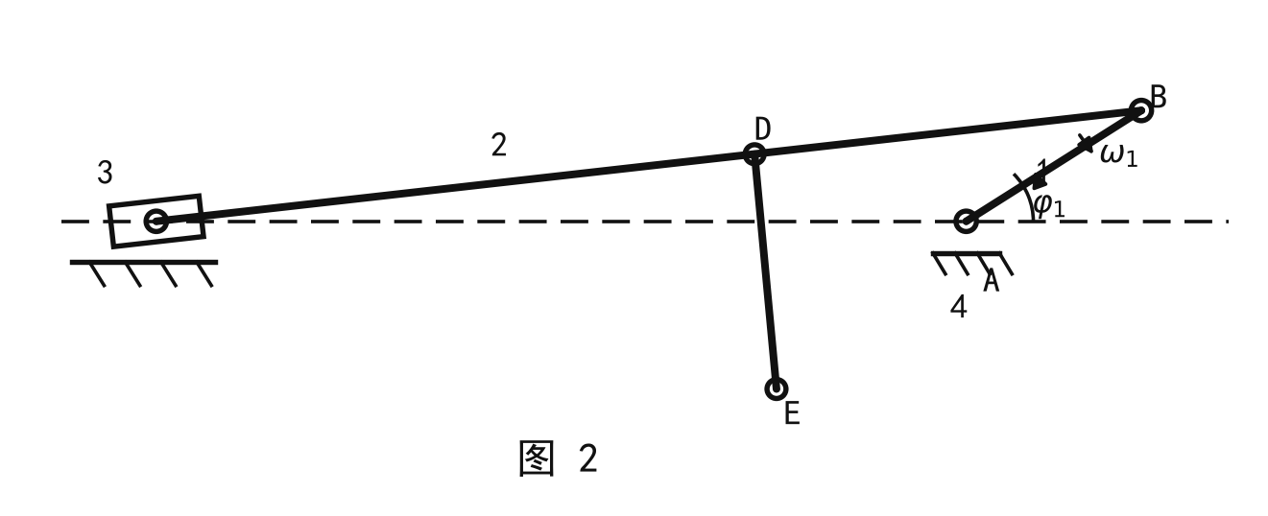
________________________________________________________________________________
________________________________________________________________________________
________________________________________________________________________________
________________________________________________________________________________
________________________________________________________________________________
________________________________________________________________________________
________________________________________________________________________________
________________________________________________________________________________
________________________________________________________________________________
________________________________________________________________________________
________________________________________________________________________________
________________________________________________________________________________
3. 设计一对渐开线外啮合标准齿轮圆柱齿轮机构。已知 z1=18，z2=36，模数 m=3，压力角 α 与齿顶高系数 hₐ* 为标准值，试求：（10 分）
（1）该圆柱齿轮机构的传动比 i12；
（2）两轮的分度圆直径、齿顶圆直径、齿根圆直径、基圆直径、分度圆上齿厚；
（3）求两轮的中心距。
________________________________________________________________________________
________________________________________________________________________________
________________________________________________________________________________
________________________________________________________________________________
________________________________________________________________________________
________________________________________________________________________________
________________________________________________________________________________
________________________________________________________________________________
________________________________________________________________________________
________________________________________________________________________________
________________________________________________________________________________
________________________________________________________________________________
4. 在图示轮系中，已知：Z₁=22，Z₃=88，Z₃′=Z₅，试求传动比 i₁₅。（10 分）
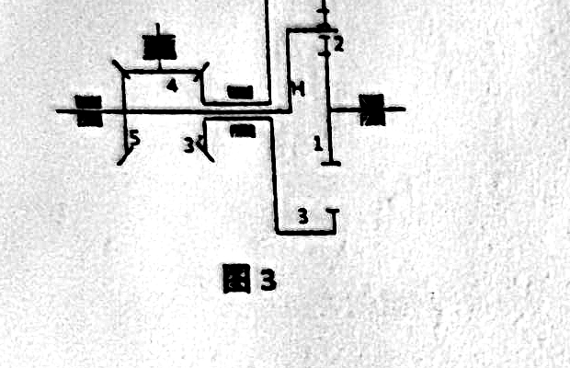
________________________________________________________________________________
________________________________________________________________________________
________________________________________________________________________________
________________________________________________________________________________
________________________________________________________________________________
________________________________________________________________________________
________________________________________________________________________________
________________________________________________________________________________
________________________________________________________________________________
________________________________________________________________________________
五、设计题（10 分）
设计一导杆机构，已知机架长度 100 mm，行程速比系数 K=1.5。（要求绘图作图轨迹，以及必要的文字说明）
________________________________________________________________________________
________________________________________________________________________________
________________________________________________________________________________
________________________________________________________________________________
________________________________________________________________________________
________________________________________________________________________________
________________________________________________________________________________
________________________________________________________________________________
________________________________________________________________________________
________________________________________________________________________________
________________________________________________________________________________
________________________________________________________________________________
________________________________________________________________________________
________________________________________________________________________________
________________________________________________________________________________
________________________________________________________________________________
________________________________________________________________________________
________________________________________________________________________________

